线上商学院网站建设（源码）
搭建公司商学院，对从业者系统化地进行岗前培训越来越重要，构建完善的线上培训质量管控体系建设，可以节省大量的人力物力，这套开源系统完美解决了线上学习培训监督考核的问题，功能有视频点播，资料附件，题库刷题，在线考试，督学记录学习，打印学习证明，版权装修等功能。

核心功能有以下几点，更多功能可以搭建研究：
- 视频点播：上传视频，内容，附件，试题上传，视频上有跑马灯，学习进度，倍速，文字交流等
- 刷题：批量上传试题，刷题练习，错题回顾，高频错题，专项练习，记笔记，收藏等
- 线上考试：高并发、强制交卷、考试防伪、成绩导出、智能阅卷
- 督学：后台防挂机，实时统计学习进度后台可查可导出，可打印学习证明
- 版权装修：网站名称，logo，备案号，技术支持均可以修改为自主版权，导航栏，轮播图，网站信息等可自定义更改

【企业商学院—演示网站】
网站首页：http://qynx.weisha100.net【电脑打开自动进入电脑端，手机打开自动进入手机端】
学员登录入口：http://qynx.weisha100.net/student/index.ashx
学员账号：13223040250 密码：1
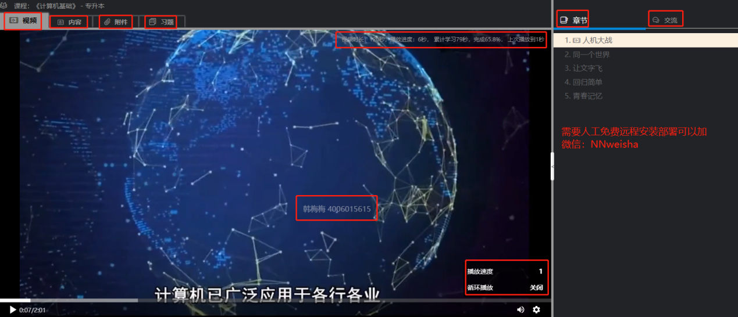
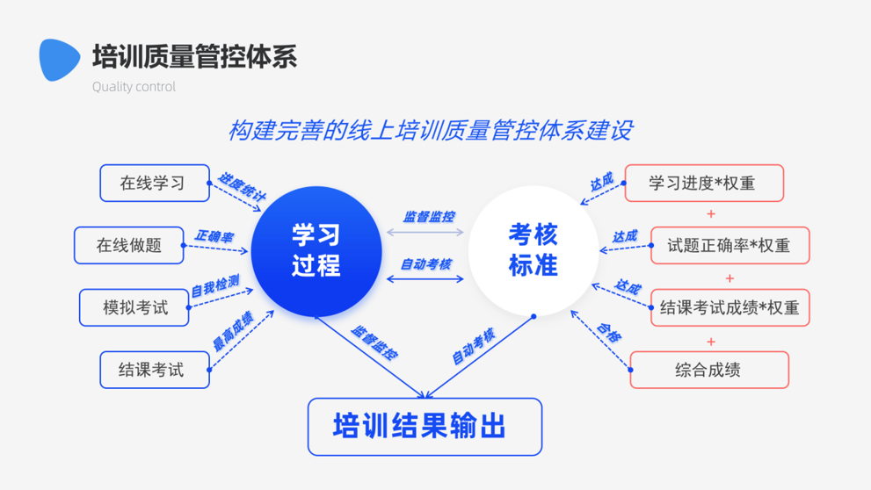

安装要求：
首先准备一下服务器：
服务器起步配置要求：2核 4G 3M带宽 40G系统盘+50G数据盘 计算型
局域网和外网均可部署（并发量高需要更高配置）

运行环境：
服务器操作系统：windows server 2012 64位中文版
数据库：Microsoft SQL Server 2008
.NET版本：.NET4.6
技术问题可以嘉群483828432或十发朋友圈的绿色软件NNweisha远程部署安装

【安装教程--注册后免费学习】
http://www.weisha100.net/course.ashx?id=186
【学习系统下载地址--持续更新】
产品下载【安装升级使用】
百度网盘：https://pan.baidu.com/s/1koQyvnb0YEutlQomjAwIjg
提取码：xekq
【相关软件下载】
https://download.visualstudio.microsoft.com/download/pr/8e396c75-4d0d-41d3-aea8-848babc2736a/80b431456d8866ebe053eb8b81a168b3/ndp462-kb3151800-x86-x64-allos-enu.exe
.NET4.6.2下载地址

ed2k://%7Cfile%7Ccn_sql_server_2008_r2_enterprise_x86_x64_ia64_dvd_522233.iso%7C4662884352%7C1DB025218B01B48C6B76D6D88630F541%7C/
数据库下载地址
下载源码
国内镜像：https://gitee.com/weishakeji/LearningSystem（二次开发使用）

搭建好之后用以下链接访问您的网站
网址：http://您的网址/【电脑打开自动进入电脑端，手机打开自动进入手机端】

学员和教师入口：http://您的网址/web/sign/in
账号：tester 密码：1【教师同号-登录后点击右上角“进入教学管理”】

管理员入口：http://您的网址/orgadmin
账号：admin 密码：1【专业设置，课程设置，用户管理，新闻管理】

超管入口：http://您的网址/manage
账号：super 密码：1【支付接口，登录接口，直播接口，短信接口，学习卡等】

